## 研究生物资收发操作指南（学生）

### 1.系统登录

微信小程序“华西医院大人事系统”、应用、研究生管理系统，学院统一身份认证使用手机号获取验证码短信登录

### 2.物资领取

（1）登录后进入移动端首页

（2）领取人本人到现场领取物资：首页依次访问【全部应用】—>【物资发放】，在物资领取页面物资领取记录上，点击发起，出示二维码现场扫码，完成领取。

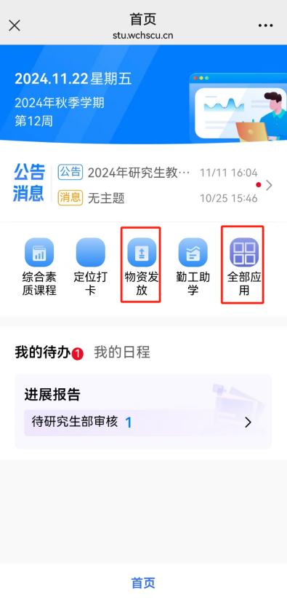 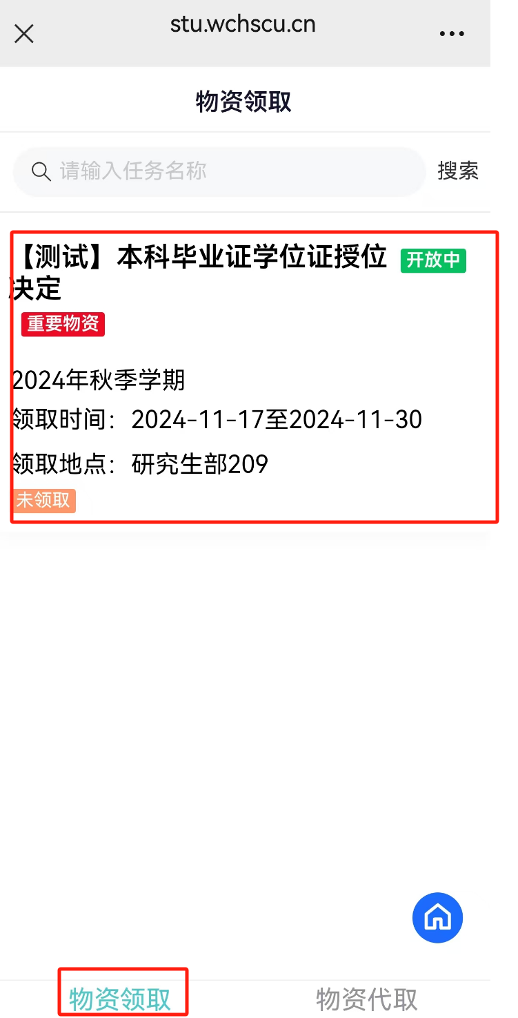 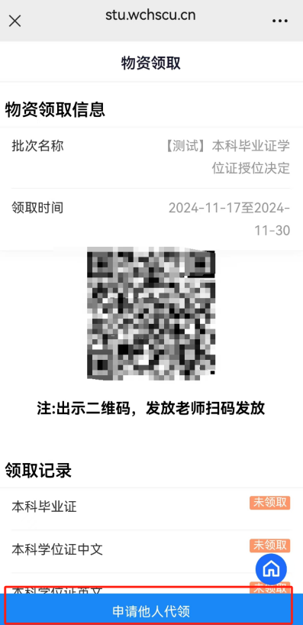

（2）领取人委托他人到现场代领物资：提前点击“申请他人代领”，根据提示进行操作，选择代领人代为领取，领取人通知代领人在“物资代领”页面点击同意，代领人出示二维码，现场扫码完成代领。

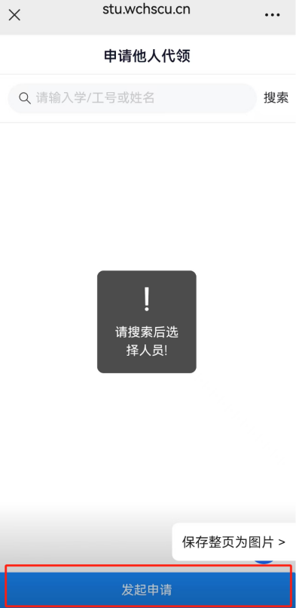 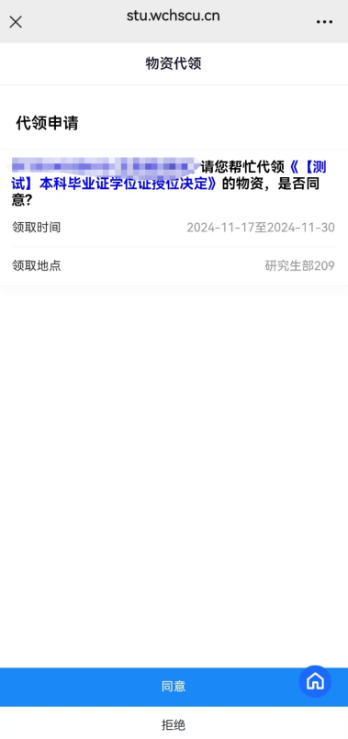 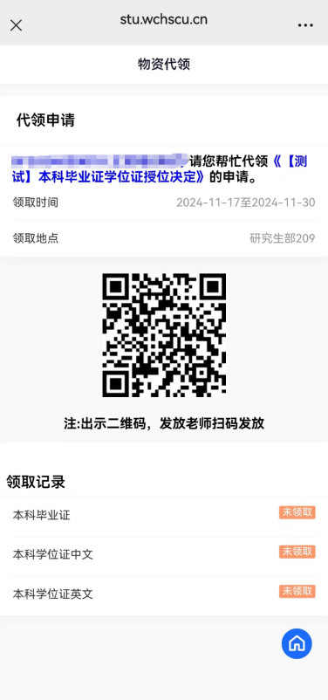

**注意：A申请代领后，需要代领人B在“物资代领”页面点击同意后才生效。代领人B自己的二维码在“物资领取”界面，被代领人A的二维码在“物资代领”界面。**

